Deneyin Amacı:
- Omik yüklü üç fazlı tam dalga kontrolsüz doğrultucu deneyinin gerçekleştirilmesi, farklı yükler için analizinin yapılması
Teorik Bilgi:
Üç fazlı sistemlerin üstünlükleri hakkında bilgi veriniz.
Üç fazlı doğrultucuların harmonikleri hakkında bilgi veriniz.
Kullanılan Araç ve Gereçler
- Ototransformatör
- Diyot, direnç
- Osiloskop
- Multimetre
Deneyin Yapılışı
- Şekil 12.1’de Simulink modeli verilen omik yüklü üç fazlı kontrolsüz doğrultma devresini çalıştırınız.
  - Osiloskop görüntüsü olarak üç fazlı şebeke gerilimini birinci ekran, üç fazlı şebeke akımını ikinci ekran, yük gerilimini üçüncü ekran ve yük akımını da dördüncü ekran şeklinde Scope 1 alanına çizdiriniz ve Tablo 12.1’e ekleyiniz.
  - R fazına ait şebeke gerimi ve akımını Scope 2’ye çizdiriniz ve Tablo 12.1’e ekleyiniz.
  - R fazına ait akım ve gerilim harmoniklerini Tablo 12.1’ e ekleyiniz.
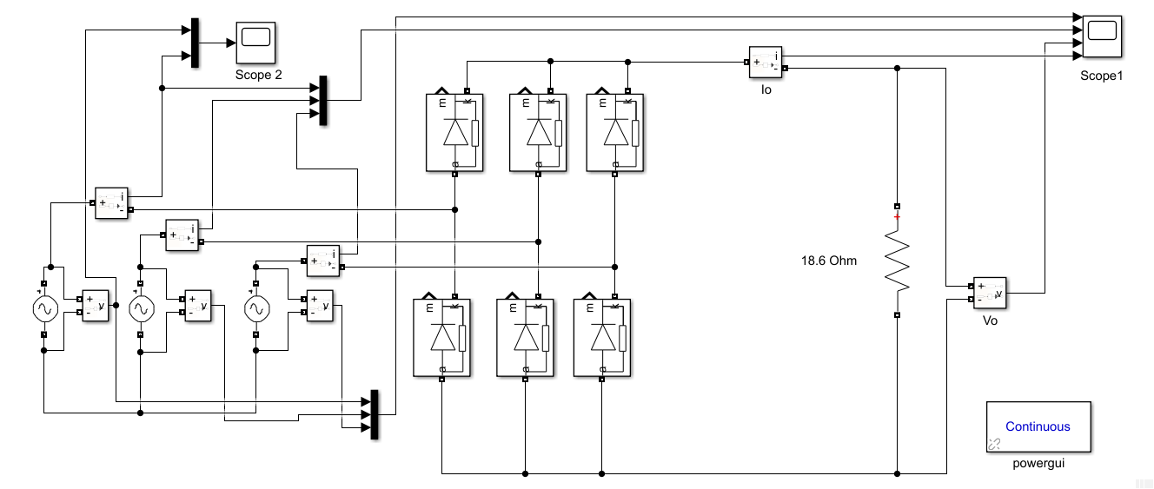
Şekil12.1: Üç fazlı tam dalga kontrolsüz omik yüklü doğrultma devresi

Tablo 12.1: Simülasyon sonuçları
Scope 1
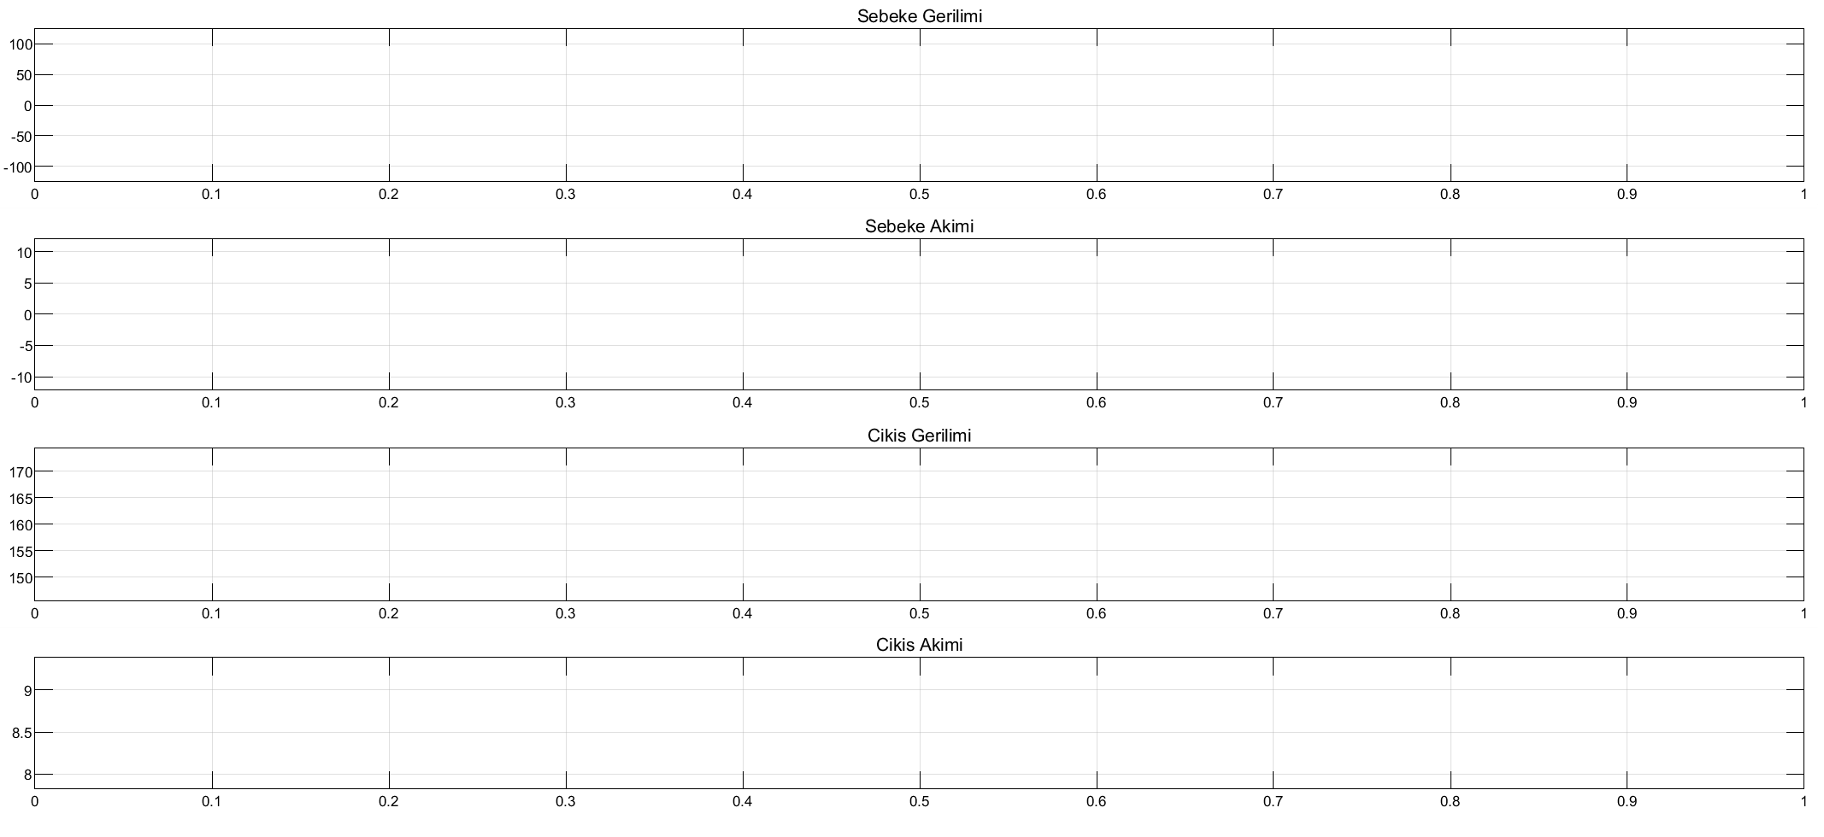
Scope 2
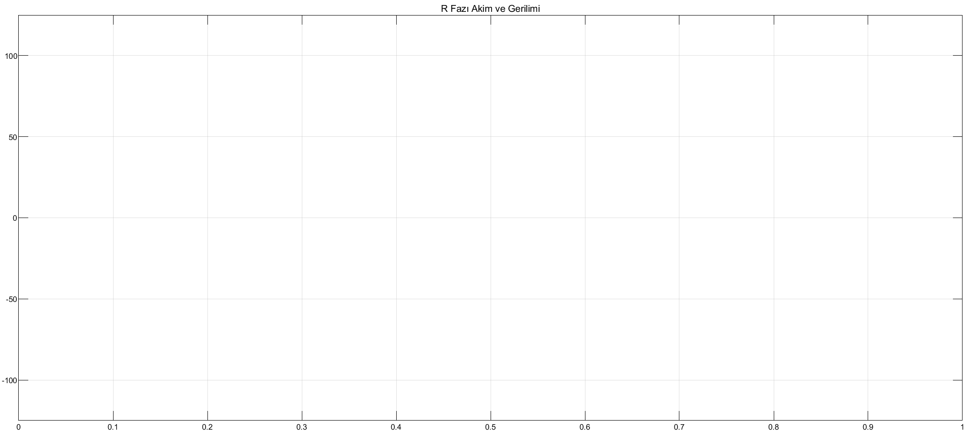

Akım Harmoniği | Gerilim Harmoniği
- Gerçekleştirilen uygulama devresinden Fluke 434 ile elde edilen sonuçları Tablo 12.2’ye kaydediniz.
Tablo 12.2: Uygulama sonuçları
Uygulama Osiloskop Görüntüsü  (Giriş Gerilimi-Çıkış Gerilimi-Devre Akımı) | Akım Harmoniği Görüntüsü
- Şekil 12.2’de Simulink modeli verilen RL yüklü üç fazlı tam dalga kontrolsüz doğrultucu devresini çalıştırınız. Osiloskop görüntülerini Tablo 12.3’e ekleyiniz.
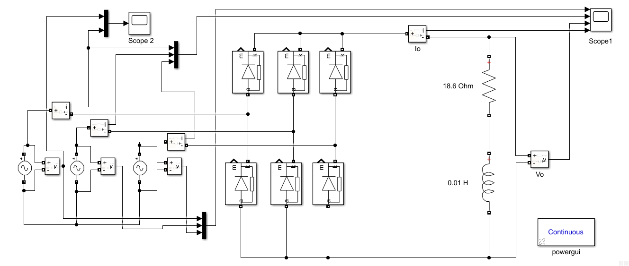
Şekil 12.2: Üç fazlı tam dalga kontrolsüz RL yüklü doğrultma devresi

Tablo 12.3: Simülasyon sonuçları
Scope 1
Scope 2

Akım Harmoniği | Gerilim Harmoniği
- Gerçekleştirilen uygulama devresinden Fluke 434 ile elde edilen sonuçları Tablo 12.4’e kaydediniz.

Tablo 12.4: Uygulama sonuçları
Uygulama Osiloskop Görüntüsü  (Giriş Gerilimi-Çıkış Gerilimi-Devre Akımı) | Akım Harmoniği Görüntüsü
- Şekil 12.3’de Simulink modeli verilen RLE yüklü devreyi çalıştırınız. Osiloskop görüntülerini Tablo 12.5’e ekleyiniz.

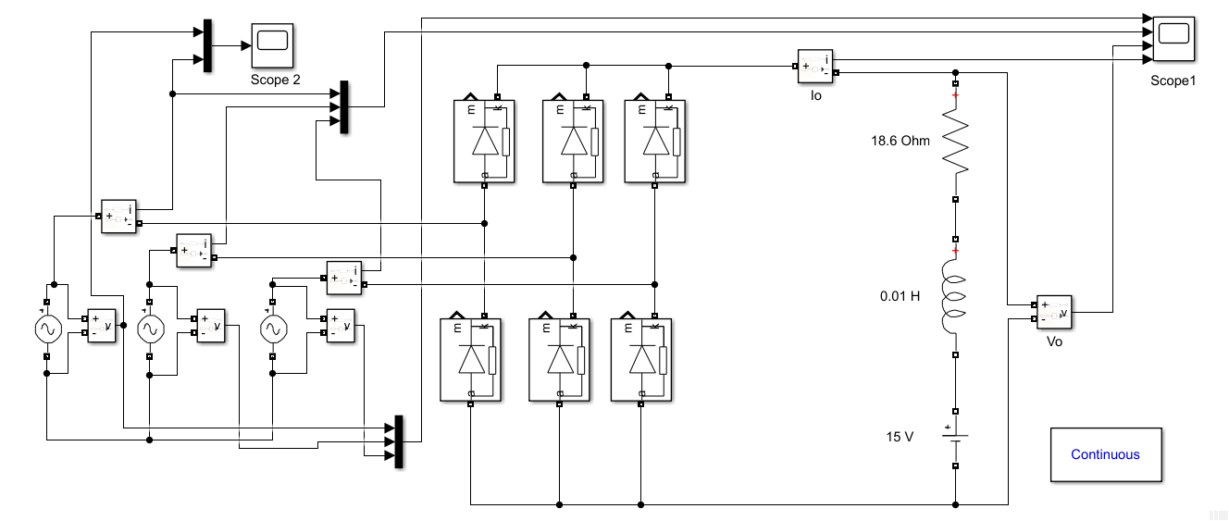Şekil 12.3: Üç fazlı tam dalga RLE yüklü doğrultma devresi

Tablo 12.5: Simülasyon sonuçları
Scope 1
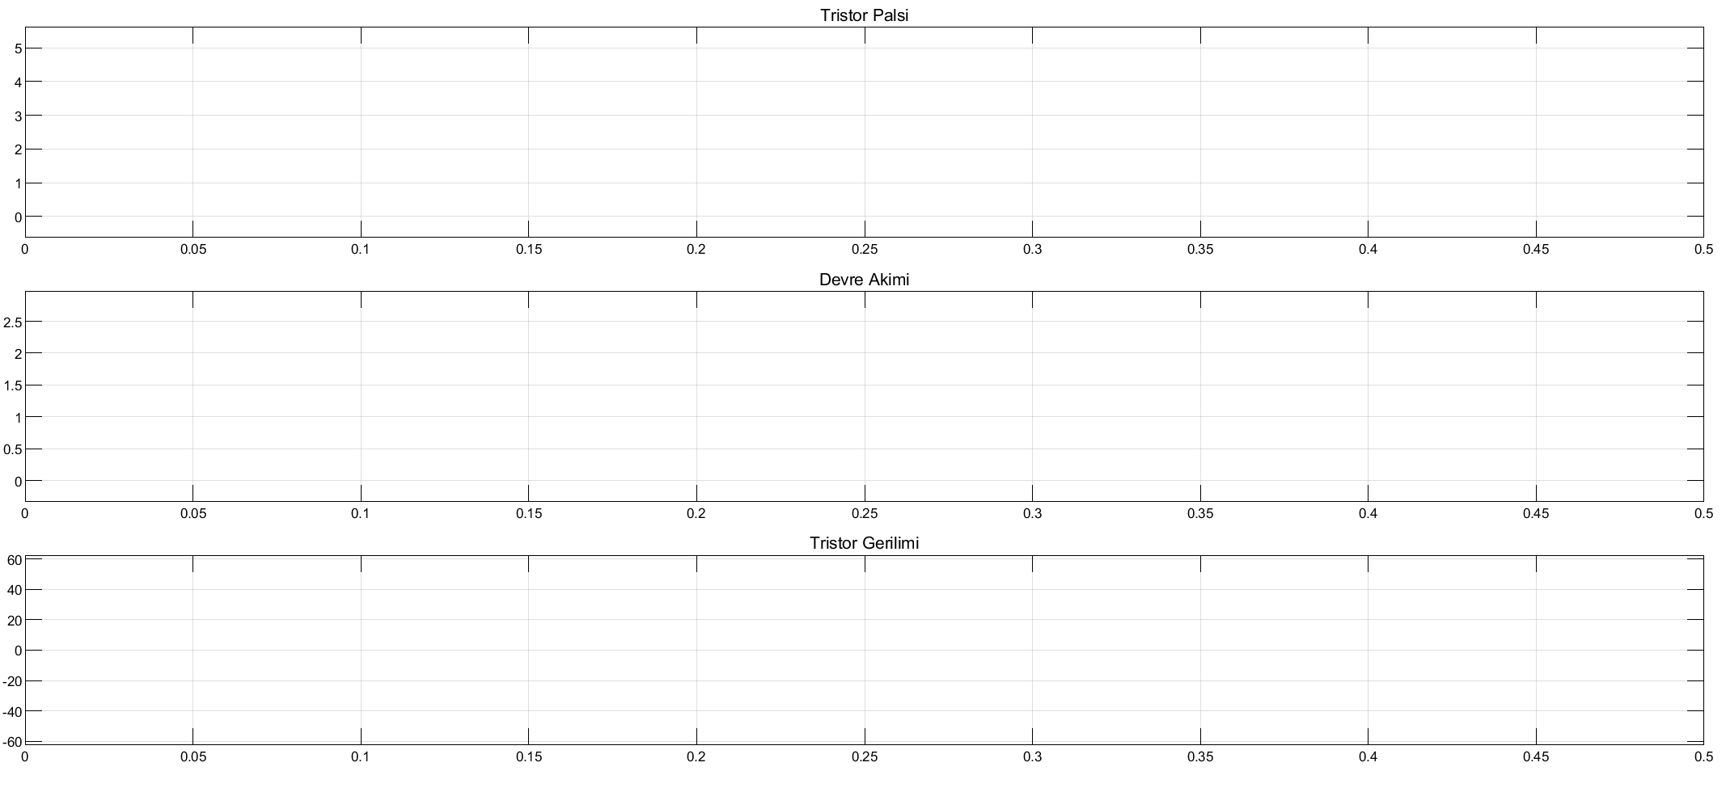
Scope 2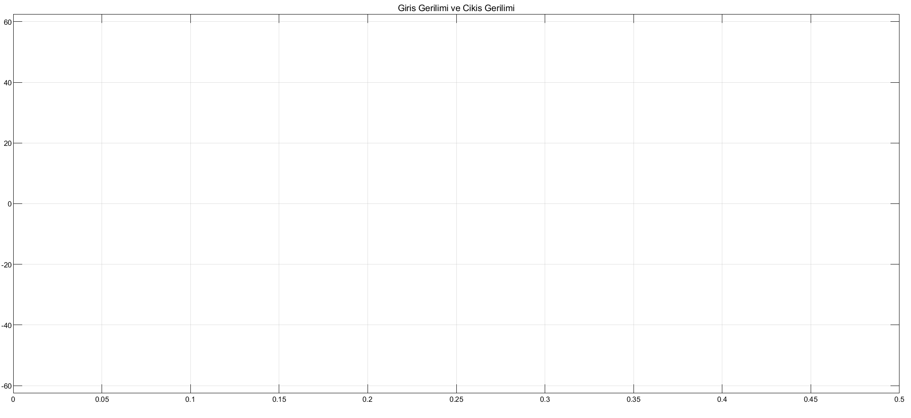

Akım Harmoniği | Gerilim Harmoniği
- Gerçekleştirilen uygulama devresinden Fluke 434 ile elde edilen sonuçları Tablo 12.6’ya kaydediniz.
Tablo 12.6: Uygulama sonuçları
Uygulama Osiloskop Görüntüsü  (Giriş Gerilimi-Çıkış Gerilimi-Devre Akımı) | Akım Harmoniği Görüntüsü

Sonuç ve Öneriler

Her bir osiloskop görüntüsünde elde edilen sonuçları sırasıyla yorumlayınız.

Deney sonucunda elde ettiğiniz kazanımları yorumlayınız.

